中五化學 熱力學
補底

測定中和焓變 $∆H_{n}^{}$
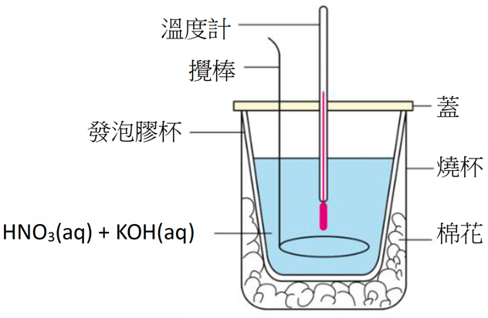

把20.0 cm³的0.5 M硝酸和20.0 cm³的0.5 M氫氧化鉀溶液在簡單量熱器內混合後，反應混合物的溫度隨即上升了3.2$℃$。計算稀硝酸與氫氧化鉀溶液反應的中和焓變。
(假設反應混合物的比熱容和密度與水相同，分別為4.2 J g⁻¹ K⁻¹和1.0 g cm⁻³)

步驟一：計算反應釋出的熱能
中和作用釋出的熱能= mc$∆T$
=

步驟2：計算生成水的摩爾數
已反應HNO₃的摩爾數= MV
=

已反應KOH的摩爾數= MV
=

生成H₂O的摩爾數=

步驟3：計算每一摩爾水生成時所釋出的熱能
生成一摩爾的H₂O所釋出的熱能=

$∴$稀硝酸與氫氧化鉀溶液反應的中和焓變 $∆H_{n}^{}$是______________________。

